KATA PENGANTAR


Artinya : Hai orang-orang yang beriman, maukah kamu Aku tunjukkan suatu perniagaan yang dapat menyelamatkan kamu dari azab yang pedih ? (Yaitu) kamuberiman kepada Allah dan Rasul-Nya dan berjihad di jalan Allah dengan harta danjiwamu. Itulah yang lebih baik bagi kamu jika kamu mengetahui. (Al-Qur’an surah As-Saff ayat 10-11).
Segala puji dan syukur penulis panjatkan kepada Tuhan Yang Maha Esa rahmat dan karunia-Nya sehingga penulis dapat melaksanakan penelitian dan menyelesaikan penulisan bahan skripsi ini dengan judul “Uji Aktivitas Antibakteri Ekstrak Etanol, Fraksi n-Heksan Dan Etil Asetat Daun Seminyak (Champereia manillana (Blume) Merr.) Terhadap Bakteri Enterococcus faecalis“, sebagai syarat memperoleh gelar Sarjana Farmasi pada Fakultas Farmasi Universitas Muslim Nusantara Al Washliyah Medan.
Pada kesempatan ini penulis mengucapkan terimakasih yang sebesar- besarnya kepada kedua orang tua saya, Ayah Asri dan Omak Efrimawati beserta kakak saya Welda Lestari dan kedua adik saya Artis Lestari dan Ayla Lestari sehingga penulis dapat menyelesaikan penulisan bahan skripsi ini.
Penulis juga menyampaikan terimakasih yang sebesar-besarnya kepada Bapak apt. Haris Munandar Nasution, S.Farm., M. Si. selaku dosen pembimbing yang telah membimbing dan memberi banyak masukan serta saran dan motivasi kepada penulis dengan penuh kesabaran dan tanggung jawab selama penyusunan sehingga selesainya bahan skripsi ini, serta tak lupa pula ucapan terima kasih kepada Bapak/Ibu selaku penguji yang telah banyak memberi masukan dan saran demi sempurnanya penelitian dan penulisan bahan skripsi ini.
Pada kesempatan ini penulis juga mengucapkan terimakasih yang sebesar- besarnya kepada:
- Bapak Dr. H. Firmansyah, M.Si. Selaku Rektor Universitas Muslim Nusantara Al Washliyah Medan.
- Ibu apt. Minda Sari Lubis, S. Farm., M.Si. Selaku Dekan Fakultas Farmasi Universitas Muslim Nusantara Al Washliyah Medan.
- Ibu apt. Rafita Yuniarti, S.Si., M. Kes. Selaku Wakil Dekan Fakultas Farmasi Universitas Muslim Nusantara Al Washliyah Medan.
- Ibu apt. Zulmai Rani, S. Farm., M. Farm, selaku Ketua Program Studi Sarjana farmasi Universitas Muslim Nusantara Al- Washliyah Medan.
- Ibu Anny Sartika Daulay, S.Si., M.Si. selaku Kepala Laboratorium Farmasi Terpadu Universitas Muslim Nusantara Al Washliyah Medan.
- Bapak Ibu staf pengajar Fakultas Farmasi UMN Al Washliyah Medan yang telah mendidik dan membina penulis hingga dapat menyelesaikan pendidikan.
Penulis menyadari bahwa bahan seminar ini masih banyak kekurangan, oleh karena itu dengan segala kerendahan hati, penulis menerima kritik dan saran yang bersifat membangun demi kesempurnaan bahan skripsi ini.
Akhirnya penulis ucapkan terima kasih kepada semua pihak yang telah membantu yang tidak disebutkan satu persatu dalam penulisan bahan skripsi ini.
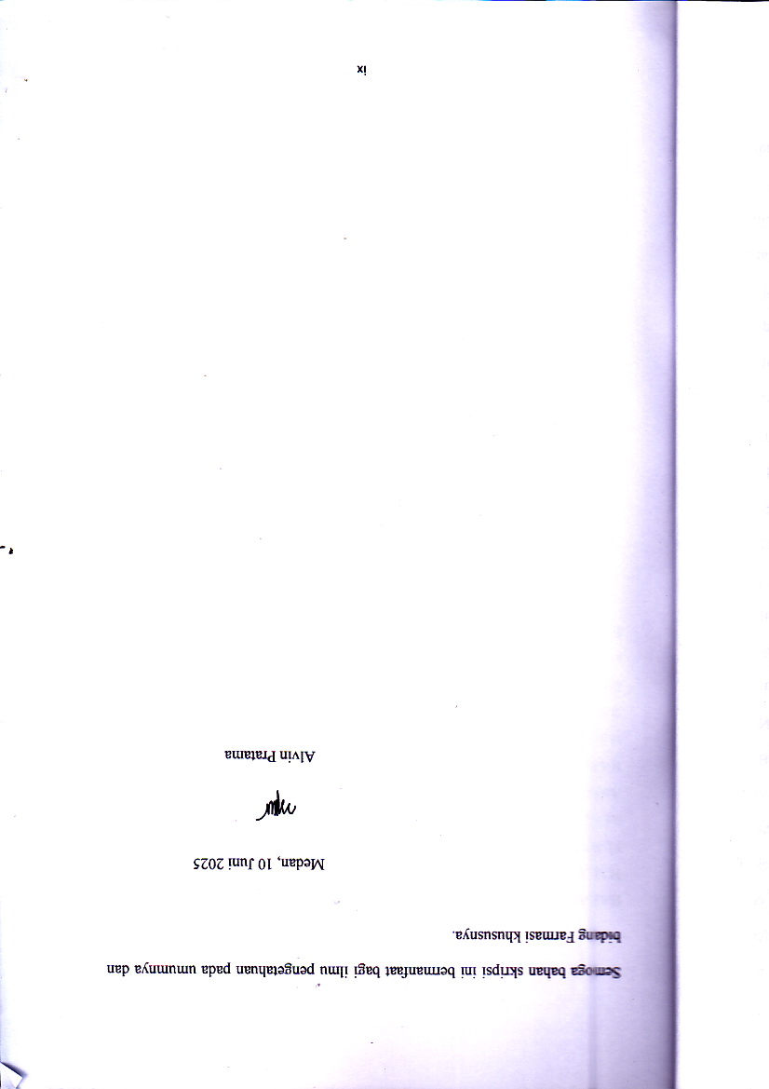

DAFTAR ISI
Halaman
HALAMAN SAMPUL i
HALAMAN TANDA PERSETUJUAN SKRIPSI ii
SURAT PERNYATAAN iv
ABSTRAK v
ABSTRACT vi
KATA PENGANTAR vii
DAFTAR ISI x
DAFTAR TABEL xv
DAFTAR GAMBAR xvi
DAFTAR LAMPIRAN xvii
BAB I PENDAHULUAN 1
1.1 Latar Belakang 1
1.2 Perumusan Masalah 4
1.3 Hipotesis 4
1.4 Tujuan Penelitian 4
1.5 Manfaat Penelitian 5
1.6 Kerangka Pikir 6
BAB II TINJAUAN PUSTAKA 7
2.1 Uraian Tumbuhan 7
2.1.1 Nama Lain Tumbuhan 7
2.1.2 Taksonomi Tumbuhan 8
2.1.3 Morfologi Tumbuhan 8
2.1.4 Kandungan Kimia dan Khasiat 9
2.2 Simplisia 9
2.2.1 Definisi Simplisia 9
2.2.2 Penggolongan simplisia 10
2.2.3 Penyiapan simplisia 10
2.2.4 Pembuatan simplisia 11
2.3 Karakteristik simplisia 12
2.4 Ekstraksi 16
2.4.1 Pengertian Ekstraksi 16
2.4.2 JenisEkstraksi 16
2.5 Metabolit Primer 21
2.6 Metabolit Sekunder 21
2.6.1 Alkaloid 21
2.6.2 Flavanoid 22
2.6.3 Tanin 23
2.6.4 Terpenoid/Steroid 25
2.6.5 Saponin 26
2.7 Kromatografi Lapis Tipis 26
2.7.1 Fase Diam 27
2.7.2 Fase Gerak 27
2.7.3 Perhitungan Nilai Rf 28
2.8 Bakteri 28
2.8.1 Morfologi Bakteri 28
2.8.2 Fase Pertumbuhan Bakteri 30
2.8.3 Media Pertumbuhan Bakteri 31
2.8.4 Metode Isolasi Bakteri 33
2.8.5 Pewarnaan Gram Bakteri 34
2.8.6 Pengukuran Aktivitas Antibakteri 34
2.9 Bakteri Enterococcus faecalis 37
2.9.1 Morfologi 37
2.9.2 Klasifikasi Bakteri 38
2.9.3 Habitat 38
2.9.4 Patogenesis 39
2.10 Klorheksidin 39
2.11 Dimethyl Sulfoxide 41
BAB III METODE PENELITIAN 42
3.1 Jenis Penelitian 42
3.2 Waktu dan Tempat Penelitian 42
3.2.1 Waktu Penelitian 42
3.2.2 Tempat Penelitian 42
3.3 Sampel 42
3.4 Alat Penelitian 42
3.5 Bahan Penelitian 43
3.6 Pengolahan Tumbuhan 43
3.6.1 Pengumpulan tumbuhan 43
3.6.2 Identifikasi tumbuhan 43
3.6.3 Pembuatan simplisia daun seminyak 44
3.7 Karakteristik Simplisia 44
3.7.1 Uji Makroskopik 44
3.7.2 Uji Mikroskopik 44
3.7.3 Penetapan Kadar Air 45
3.7.4 Penetapan Kadar Abu 46
3.7.5 Penetapan Kadar Abu Tidak Larut Asam 46
3.7.6 Penetapan Kadar Sari Larut Etanol 46
3.7.7 Penetapan Kadar Sari Larut Air 47
3.8 Pembuatan Ekstrak Etanol Daun Seminyak 47
3.9 Fraksinasi Ekstrak Etanol Daun Seminyak 48
3.10 Pembuatan Pereaksi 49
3.10.1 Asam Klorida 2 N 49
3.10.2 Asam Sulfat 2N 49
3.10.3 Asam Nitrat 0,5N 49
3.10.4 Timbanl (II) Asetat 0,4 M 49
3.10.5 Besi (III) Klorida 10% b/v 49
3.10.6 Pereaksi Mayer 49
3.10.7 Pereaksi Bouchardat 50
3.10.8 Pereaksi Dragendorff 50
3.10.9 Larutan Pereaksi Lieberman-Bouchardat 50
3.11 Skrining Fitokimia 50
3.11.1 Pemeriksaan Alkaloid 50
3.11.2 Pemeriksaan Flavonoid 51
3.11.3 Pemeriksaan Tanin 51
3.11.4 Pemeriksaan Saponin 51
3.11.5 Pemeriksaan Steroida/Triterpenoida 52
3.12 Uji Kromatografi Lapis Tipis 52
3.12.1 Identifikasi Senyawa Alkaloid 52
3.12.2 Identifikasi Senyawa Flavonoid 53
3.12.3 Identifikasi Senyawa Tannin 53
3.12.4 Identifikasi Senyawa Triterpenoid 53
3.12.5 Identifikasi Senyawa Saponin 54
3.12.6 Identifikasi Senyawa Glikosida 54
3.13 Pengujian Aktivitas Antibakteri 54
3.13.1 Sterilisasi Alat 54
3.13.2 Pembuatan Media Agar 55
3.13.2.1 Pembuatan Media Muller Hinton Agar (MHA) 55
3.13.2.2 Pembuatan Media Nutriet Agar (NA) 55
3.13.3 Inokulasi Bakteri (Peremajaan) 55
3.13.4 Pembuatan Larutan Standar Mc. Farland 56
3.13.5 Pembuatan Suspensi Bakteri Uji 56
3.13.6 Pembuatan Ekstrak Etanol, Fraksi n-Heksan dan Etil Aseta Daun Seminyak Konsentrasi 15% Sebanyak 10 ml 56
3.13.7 Pembuatan Ekstrak Etanol, Fraksi n-Heksan dan Etil Aseta Daun Seminyak Konsentrasi 30% Sebanyak 10 ml 56
3.13.8 Pembuatan Ekstrak Etanol, Fraksi n-Heksan dan Etil Aseta Daun Seminyak Konsentrasi 45% Sebanyak 10 ml 56
3.14 Pengujian Daya Hambat 57
3.15 Analisis Data 57
BAB IV HASIL DAN PEMBAHASAN 58
4.1 Hasil Identifikasi Tumbuhan 58
4.2 Hasil Pembuatan Simplisia Daun Seminyak 58
4.3 Hasil Pengamatan Makroskopik Simplisia Daun Seminyak 59
4.4 Hasil Pengamatan Mikroskopik Simplisia Daun Seminyak 59
4.5 Hasil Pemeriksaan Karakteristik Serbuk Simplisia Daun Seminyak 60
4.6 Hasil Ekstraksi Simplisia Daun Seminyak 62
4.7 Hasil Fraksinasi Ekstrak Etanol Daun Seminyak 62
4.8 Hasil Skrining Fitokimia Simplisia dan Ekstrak Etanol Daun
Seminyak 63
4.9 Hasil Uji Penegasan Kromatografi Lapis Tipis Terhadap Metabolit
Sekunder Pada Fraksi n-Heksan dan Etil Asetat Daun Seminyak 66
4.10 Hasil Uji Aktivitas Antibakteri Ekstrak Etanol, Fraksi n-heksan dan
Etil Asetat Daun seminyak Terhadap Bakteri Enterococcus faecalis 70
4.11 Hasil Analisis Data 74
BAB V KESIMPULAN DAN SARAN 75
5.1 Kesimpulan 75
5.2 Saran 75
DAFTAR PUSTAKA 76
LAMPIRAN 82

DAFTAR TABEL
Halaman
Tabel 2.1 Klasifikasi Zona Hambat Antibakteri 37
Tabel 4.1 Hasil Karakteristik Simplisia Daun Seminyak 60
Tabel 4.2 Hasil Skrining Fitokimia Simplisia Daun Seminyak 63
Tabel 4.3 Hasil Skrining Fitokimia Ekstrak Etanol Daun Seminyak 64
Tabel 4.4 Hasil Penegasan Uji Kromatografi Lapis Tipis Terhadap
Metabolit Sekunder Fraksi n-heksan dan etil Asetat Daun
seminyak 66
Tabel 4.5 Diameter Zona hambat bakteri Enterococcus faecalis 68

DAFTAR GAMBAR
Halaman
Gambar 1.1 Kerangka Pikir 6
Gambar 2.1 Pohon Seminyak 7
Gambar 2.2 Struktur Kimia Alkaloid 22
Gambar 2.3 Struktuk Kimia Flavanoid 23
Gambar 2.4 Struktur Kimia Glikosida 25
Gambar 2.5 Struktur Kimia Steroid 26
Gambar 2.6 Struktur Kimia Saponin 27
Gambar 2.7 Bentuk Bakteri Basil 29
Gambar 2.8 Bentuk Bakteri Coccus 30
Gambar 2.9 Bentuk Bakteri Spiral 31
Gambar 2.10 Kurva Fase Pertumbuhan Bakteri 32
Gambar 2.11 Pengukuran Zona Hambat Antibakteri 36
Gambar 2.12 Pengukuran Jika Zona Disk Antibiotik Yang Berdekatan
Saling Tumpang Tindih 37
Gambar 2.13 Bakteri Enterococcus faecalis 39
Gambar 2.14 Rumus Struktur Kimia Klorheksidin 41
Gambar 2.15 Rumus Struktur Kimia DMSO 42

DAFTAR LAMPIRAN
Halaman
Lampiran 1. Hasil Determinasi Tumbuhan 80
Lampiran 2. Surat Telah Melaksanakan Penelitian 81
Lampiran 3. Surat Bebas Laboratorium 82
Lampiran 4. Gambar Tumbuhan 83
Lampiran 5. Proses Pembuatan Simplisia 84
Lampiran 6. Karakteristik Simplisia 86
Lampiran 7. Proses Ekstraksi Simplisia Daun Seminyak 93
Lampiran 8. Proses Fraksinasi n-Heksana dan Atil Asetat 94
Lampiran 9. Skrining Fitokimia 95
Lampiran 10. Hasil Uji Kromatografi Lapis Tipis 97
Lampiran 11. Perhitungan Diameter Zona Hambat 103
Lampiarn 12. Hasil Data Analisis 108
Lampiran 13.Bagan Alir Pembuatan Serbuk Simplisia 113
Lampiran 14. Bagan Alir Pembuatan Karakteristik Simplisia 114
Lampiran 15. Bagan Proses Ekstraksi Simplisia Daun Seminyak 119
Lampiran 16. Bagan Proses Fraksinasi Ekstrak Daun Seminyak 120
Lampiran 17. Skema Pembuatan Media Nutrient Agar 121
Lampiran 18. Skema Inokulasi Bakteri Enterococcus faecalis 122
Lampiran 19. Skema Pembuatam Larutan Mc.Farland 123
Lampiran 20. Skema Pembuatan Suspensi Bakteri 124
Lampiran 21. Skema Uji Aktivitas Antibakteri 125

